2025 年 1 月浙江省普通高校招生选考科目考试历史
本试题卷分选择题和非选择题两部分，共 6 页，满分 100 分，考试时间 90 分钟。
考生注意：
1.答题前，请务必将自己的姓名、准考证号用黑色字迹的签字笔或钢笔分别填写在试题卷和
答题纸规定的位置上。
2.答题时，请按照答题纸上“注意事项”的要求，在答题纸相应的位置上规范作答，在本试
题卷上的作答一律无效。
选择题部分
一、选择题Ⅰ（本大题共 6 小题，每小题 2 分，共 12 分。每小题列出的四个备选项中只有一
个是符合题目要求的，不选、多选、错选均不得分）
1. 据王国维研究，手定周制者，“实惟周公”。史谓，周公“敬天保民”，“起以待士，犹恐失天下之贤人”。
据此分析，西周礼乐制度的中心点在于（ ）
A. 天 B. 地 C. 人 D. 法
2. 大运河开凿之始，其形犹如一张弓，随时空流转，运河变为不再走弓背，而是“裁弯取直”，直接走弓
弦。这一条运河，就是今天人们熟知的京杭大运河。大运河“裁弯取直”的变化是在（ ）
A 隋朝 B. 宋朝 C. 元朝 D. 清朝
3. 清末北京竹枝词云：“巨舰飞来瞬息中，未从江海鼓腥风。全亏诸老能调护，半壁东南保障功。”时人谓：
“沿江沿海安堵如故，皆张（之洞）刘（坤一）二制军调护之力。”材料从一个侧面反映该事件（ ）
A. 严重动摇清政府的统治根基
B. 推动湘淮系官僚集团崛起
C. 深刻影响洋务运动自强政策
D. 打击了帝国主义在华势力
4. 当代中国有抟土造人说，在古代世界某地区也有泥巴发明说，人们制作的泥偶雕像、刻划的符号生动有
趣，如在泥板上用“ ”符号代表食物、面包，并发明了 60 进制，用于测量土地、计算粮食产量。该地
区位于（ ）
A. 东亚 B. 西亚 C. 南美 D. 北非
5. 有学者认为，在某些方面，希腊化文明的贡献就在于保存之功。希腊化时代的学者们系统整理和研究了
古典希腊的文学、史学、地理学作品，基本形成了人们今天看到的版本。下列传世著作能体现希腊化时代
“保存之功”的是（ ）
第 1页/共 8页
学科网（北京）股份有限公司
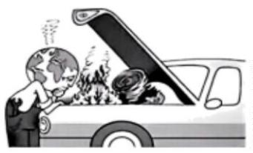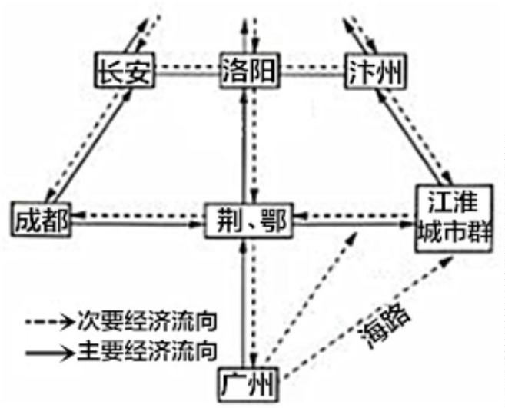A. 《摩诃婆罗多》 B. 《荷马史诗》
C. 《查士丁尼法典》 D. 《伊戈尔远征记》
6. 下图所示漫画，“地球修理工”满脸忧愁地看着引擎盖下面频发的“山火、飓风和海啸”而无从下手，该
漫画意在说明（ ）
A. 能源危机严重影响着全球化的进程
B. 国际社会消极应对非传统安全威胁
C. 交通安全成为城市化进程中的普遍问题
D. 生态环境恶化威胁着人类的生存和发展
二、选择题Ⅱ（本大题共 7 小题，每小题 3 分，共 21 分。每小题列出的四个备选项中只有一
个是符合题目要求的，不选、多选、错选均不得分）
7. 春秋战国时期，文化上的一个明显现象是学术从“学在官府”的制度体系里脱离出来，文化格局发生重
大变化。能够体现这一重大变化的是（ ）
A. 旧贵族体系的瓦解 B. 变法运动成为时代潮流
C. 诸子百家学说出现 D. 儒家学说成为主流思想
8. 下图所示为唐中叶后城市之间的经济交往及其商品流向。据此分析可知（ ）
A. 商品流向呈南北均衡 B. 经济重心逐渐南移
C. 长途和大额贸易兴起 D. 海上丝绸之路开辟
9. 1836 年，某外文刊物发表旅华英人《迫切需要与中国缔约》的文章，认为贸易增长起来，势必要开辟新
第 2页/共 8页
学科网（北京）股份有限公司
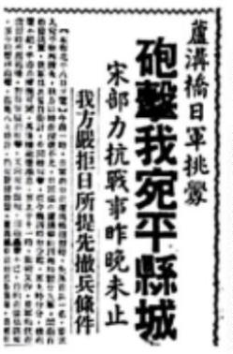的门径，但在中国却受到了阻碍，提出“要一次经济教育和中国签订一个条约，这个条约必须是在刺刀尖
下依照我们的命令缔结，又必须在大炮的瞄准下发生效力”。据此，该文意图（ ）
A. 要求英国武力对华进行市场扩张
B. 维护英国垄断资产阶级的利益
C. 迫使中国增开沿海内陆贸易口岸
D. 谋取对华贸易片面最惠国待遇
10. 1926 年底，邹韬奋接办《生活》周刊，发表了大量讨论升学、就业、婚姻等生活问题的文章。进入 1930
年代，他的言论“渐渐注意于社会的问题和政治的问题，渐渐由个人出发点转到集体的出发点了”，将中
国的唯一出路寄托于人民大众。这一转变缘于（ ）
A. 个人主义式微，集体主义渐长
B. 生活问题不再是社会关注 焦点
C. 民族危机加深与国民党统治腐败
D. 政治上分崩离析，军阀混战局面加剧
11. 观察下图。报纸“号外”报道的事件标志着（ ）
A. 局部抗战开始 B. 华北事变发生
C. 抗战进入相持阶段 D. 二战在亚洲的爆发
12. 1992 年下半年，国家物价局颁布了新的《价格管理目录》，中央直接管理价格的商品由 737 种减少到 89
种，工业生产资料大部分并轨实行单一的市场价格，放开了原来尚未放开的工业消费品价格。上述举措的
出台（ ）
A. 反映了社会主义改造的完成
B. 开启了经济体制改革新局面
C. 标志着以市场调节为主的价格机制形成
D. 顺应建立社会主义市场经济体制的要求
13. 有史著谓，达·伽马从印度满载而归获得丰厚利润的消息，像“晴天霹雳”一样震撼着威尼斯，可怕的
第 3页/共 8页
学科网（北京）股份有限公司
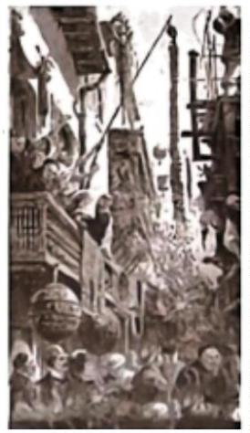预感笼罩石头城。当时有威尼斯商人在日记中写道：“收到此消息的时候，整个城市的人……都目瞪口呆，
最聪明的人都认为，这是他们听过的最坏的消息。”史著中“可怕的预感”是指（ ）
A. 传统商路将因新航路开辟而中断
B. 价格革命会冲击欧洲的封建制度
C. “地圆说”的证实势必动摇传统信仰
D. 欧洲商业格局将要发生重大变化
14. 17 世纪 90 年代，英国议会根据《财政筹款特别法案》，批准成立英格兰银行。英王威廉三世与玛丽二世
成为其股东。该行宗旨“促进广大公众的利益”，规定军费批文除需要议会通过，还需要国王印章。据此
判断，此时英国实行（ ）
A. 民主共和制 B. 君主立宪制 C. 责任内阁制 D. 等级君主制
15. 位于太平洋东岸的旧金山，是华工漂洋过海登陆美国的第一站。1880 年《哈泼斯周报》图绘（见下图），
生动再现了旧金山唐人街庆贺新年的场景：其中有数位白人面孔，各商铺的小伙子竞相高挑鞭炮，争夺头
彩，人们拱手作揖，互相拜年。作为史料，该图反映了（ ）
A. 美国政府对华人移民的排斥政策
B. 赴美华工对美国西部开发的贡献
C. 美国社会充斥对多元文化的偏见
D. 赴美华人保留和传播着中华文化
16. 1917 年 11 月 7 日，随着“阿芙乐尔”号巡洋舰的一声炮响，苏维埃政权凯歌行进，世界上第一个社会
主义国家诞生。观察下图，苏维埃政权最初的定都地，位于（ ）
第 4页/共 8页
学科网（北京）股份有限公司
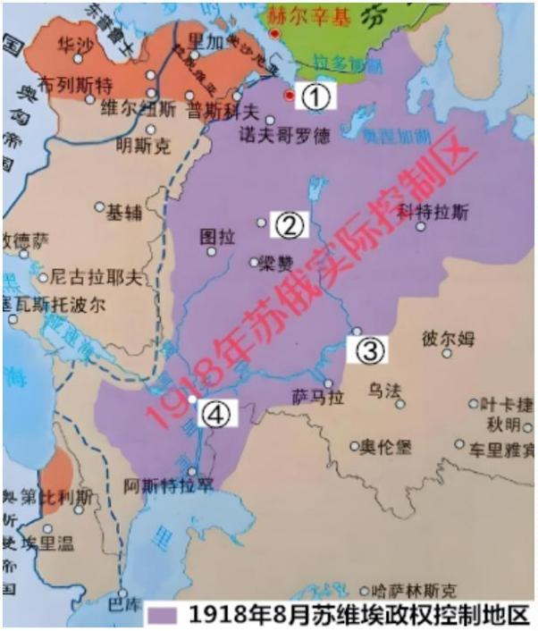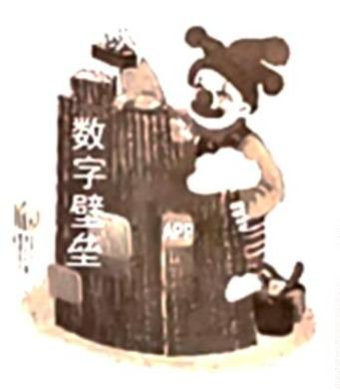A. ① B. ② C. ③ D. ④
17. 社会信息化促进了世界各国间的相互依存、相互影响。然而，下图漫画中的美国却“满面笑容”地堆砌
“数字壁垒”，使得其他国家应用程序（APP）的进入变得更加困难。该漫画旨在反映（ ）
A. 社会信息化使信息安全 保护日益困难
B. 美国试图阻碍数字信息的正常流通
C. 人机关系面临前所未有的挑战
D. 美国热衷于创造数字壁垒纪录
18. 墓志铭是古代一种重要的文献形式。据出土的唐朝《永泰公主墓志铭》载，“自蛟丧雄锷，鸾愁孤影”，
隐喻永泰公主为丈夫守寡而孤独地生活。铭文并载，“（公主）珠胎毁月……以大足元年九月四日薨，春秋十
有七。”意谓永泰公主是因怀孕患病去世。但据新、旧《唐书》和《资治通鉴》记载，永泰公主与其丈夫等
人是因触怒武则天而招致杀身之祸。两种不同的史料记载，直让人困惑于历史的多重面孔：你的一面，我
的一面和最真实的一面。文献记载的这样一种矛盾悖论，说明（ ）
A. 每一种陈述都是一种文本，反映出历史建构的多元性
B. 史料记载体例的不同，影响历史记录与叙述的对与错
第 5页/共 8页
学科网（北京）股份有限公司
C. 旁观者清，时间越久越接近历史的真相
D. 眼见为实，距离越近越接近历史的真相
非选择题部分
三、综合题（本大题共 4 小题，共 52 分）
19. 以史为鉴观治道，得失犹待后人评。阅读材料，回答问题。
材料一 上谥曰孝文皇帝（北魏拓跋宏）……焕乎其有文章，海内生民咸受耳目之赐。加以雄才大略，
爱奇好士，视下如伤，役己利物，亦无得而称之。其经纬天地，岂虚谥也。
——引自《魏书·高祖纪》
（杨广）负强富之资，逞无厌之欲……游幸不息……兴师百万，亲征高丽，政繁赋重……广凶问（死讯）
至，（唐高祖）追恶谥曰炀（去礼远众曰炀）。
——摘编自《历代通略》
材料二 洪武五年（1372），明太祖（谥高皇帝）以公侯、功臣及其奴仆冒犯国典，作铁榜，申明律令，
违者究治。其目节略如下：
一、不得强占官民山场、湖泊、茶园等。
二、管庄人等不得倚势在乡欺殴人民。
三、屯田佃户、奴仆及其亲属人等，不得倚势凌民，侵夺财产。
四、不得私托门下，隐蔽差徭。
五、欺压良善者，侵夺人田地、房屋、孽畜者，四犯与庶人同罪。
六、不得受诸人投献物业，四犯与庶人同罪。
——据《续文献通考》等摘编
（1）根据材料一、结合所学，列举事实说明拓跋宏“孝文”谥号非虚谥，杨广之“炀”为恶谥的原因
（2）根据材料二、结合所学，试对明太祖作铁榜申诫举措从背景、目的和作用三方面予以简要评价。
20. “民非谷不食，谷非地不生”。土地、粮食，攸关国运民生。阅读材料，回答问题
材料一 农民问题是中国革命的基本问题之一、而解决农民问题的关键又在于解决不合理的封建土地
占有制度。国民党虽然承袭了孙中山提出的“平均地权”和“耕者有其田”主张，也提出过若干解决土地
问题的政策，但始终“为一种口号”，从未真正付诸实行。……抗战时期，中国共产党为了共同抗日，将没
收地主土地的做法改为实行减租减息的政策，经过在根据地广泛而持续地减租减息，使农民得到了实利，
获得了广大农民的支持。……1947 年 10 月 10 日，中共中央正式公布《中国土地法大纲》，成为中国共产党
在解放战争时期发布的纲领性文件之一。
第 6页/共 8页
学科网（北京）股份有限公司
——摘编自汪朝光《中国近代通史》（第十卷）
材料二 习近平总书记指出：“中国人的饭碗任何时候都要牢牢端在自己手上。经过长期不懈努力，我
国粮食生产取得巨大成就”。
新中国建立后，在中国共产党的领导下，用不足世界 7%的耕地，养活了世界 22%的人口。1985 年，我
国粮食总产量为 37911 万吨，比 1978 年增长 24.39%。1990 年，粮食总产量达到 44624 万吨。2021 年，我
国实现了第一个百年奋斗目标，全面建成小康社会。《人民日报》2024 年 10 月 26 日报道：“我国粮食产量
已连续 9 年稳定在 1.3 万亿斤以上，今年预计首次超过 1.4 万亿斤，实现高位增产”。
——据《历史·选择性必修 2》等整理
（1）根据材料一、指出中国共产党和国民党在解决农民问题上的本质差异。结合所学，简述中国共产党在
全面抗战和解放战争时期的土地政策的成效。
（2）根据材料二、结合史实，概括改革开放以来中国人的饭碗“牢牢端在自己手上”的成功经验。
21. 回眸近代科学革命的历程，认识启蒙运动与新技术革命对科学社会化的作用。阅读材料，回答问题。
材料一 18 世纪，法国出现了一系列名传后世的启蒙哲人和思想流派。他们是封建旧制度的批判者，
是资本主义新制度即资产阶级“理性王国”的设计者。《百科全书》的出版，是法国启蒙运动进入高潮的标
志。它用民主思想反对专制统治，用科学的成果对抗宗教神学，使科学越来越为整个社会所了解，是一门
“可怕的大炮”，从各个领域，向一切旧制度、旧传统、旧观念发动猛烈轰击。启蒙思想改变了民众思考
世界的思维方式，并传播到世界各地。
——摘编自高九江《启蒙推动下的欧洲文明》等
材料二 在开展“16 世纪以来的科技革命”项目化学习时，经老师指导，有同学整理如下：
科技革命 主要标志 扩展、带动部分
在光学、热学等领域， 第一次
哥白尼“日心说”和 A 近代科学取得巨大进 （16—17 世纪）
科学革
步
命
第二次
相对论和量子力学 天文、粒子、遗传等 （20 世纪初）
第一次
技术革 冶金技术、汽船、火车
（18 世纪中期—19 世 B
命 等
纪中期）
第 7页/共 8页
学科网（北京）股份有限公司
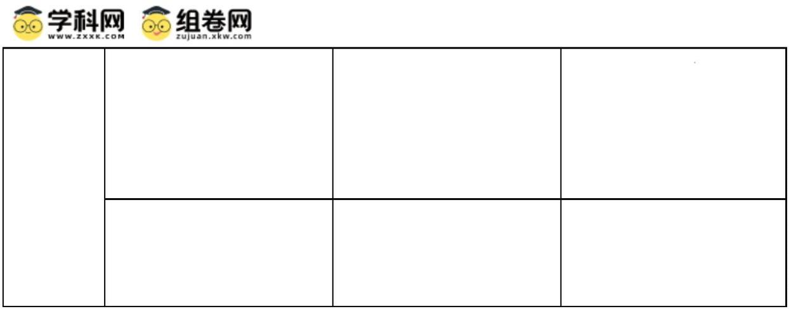第二次
石化、钢铁、电器、汽 （19 世纪中后期—20 电力和 C 应用
车、飞机等 世纪初）
第三次 核能、航天材料、自动
电子计算机发明
（20 世纪 40 年代以来） 化等
（1）根据材料一、概括启蒙运动的诉求，结合所学，简述启蒙思想家的“理性王国”设计理念对 18、19
世纪北美大陆的影响。
（2）请根据材料二“扩展、带动部分”的信息提示，完成表格中 A.B.C 三处“主要标志”的填写，并联系
所学，概括 18 世纪至 20 世纪初科技革命的特点。
22. 中华文明之生成既非一日之功，也非一成不变。在比较 视野和世界文明的大格局中，考演化之路径，
察历史之创造。阅读材料，完成下列要求。
材料 何以中国？“中国”概念的变化，经历了一个漫长的历史过程。它由最初标杆竖旗以示居处方
位的中心概念——“余其宅兹中国”（铭文见于西周早期青铜器何尊），逐渐发展到文化和权力叠加的辐射
概念——“溥天之下，莫非王土”，进而再到愈益清晰化的政区地理界分的民族国家疆域概念。有学者研
究推测，早在陶寺文化就已经有了地中的观念。约铸于西周中晚期的遂公盨（又名豳公盨）铭文有“天命
禹敷土（划分土地），随山浚川”等记载。
生于斯，长于斯，共同的历史记忆奠基了一个民族的文化认同与历史认同。章太炎说：“国之有史久远，
则亡灭之难。”钱穆说：“断断无一国之人相率鄙弃其一国之史，而其国其族犹可以长存于天地之间者。”
“欲其国民对国家有深厚之爱情，必先使其国民对国家已往历史有深厚的认识。”
——据钱穆《国史大纲》等整理
（1）阅读材料，结合所学，解读何尊发现的意义，概括禹的历史功绩。
（2）根据材料和所学知识，从章太炎“国之有史久远，则亡灭之难” 认识入手，例举人类文明演进的相
关史实，以“共同的历史记忆”为主题，写一篇历史小论文。（要求：自拟标题，史实例举充分，观点陈述
正确，结论合理）
第 8页/共 8页
学科网（北京）股份有限公司

